**Введение**

На про­шлом уроке мы по­зна­ко­ми­лись с изо­про­цес­са­ми – это про­цес­сы, ко­то­рые про­те­ка­ют при по­сто­ян­ном зна­че­нии од­но­го из мак­ро­па­ра­мет­ров, ха­рак­те­ри­зу­ю­щих газ. Изо­бар­ный про­цесс про­те­ка­ет при по­сто­ян­ном дав­ле­нии, изо­хор­ный – при по­сто­ян­ном объ­е­ме, а изо­тер­ми­че­ский – при по­сто­ян­ном зна­че­нии тем­пе­ра­ту­ры. Тема дан­но­го урока: «Гра­фи­ки изо­про­цес­сов».

**Изотермический процесс**

Изо­тер­ми­че­ский про­цесс – про­цесс, ко­то­рый про­те­ка­ет при по­сто­ян­ной тем­пе­ра­ту­ре. Закон, ко­то­рый опи­сы­ва­ет этот про­цесс, на­зы­ва­ет­ся **закон Бойля – Ма­ри­от­та:** в ходе изо­тер­ми­че­ско­го про­цес­са про­из­ве­де­ние дав­ле­ния газа на его объем оста­ет­ся по­сто­ян­ным.

https://static-interneturok.cdnvideo.ru/content/konspekt_image/288428/7528eda0_8b72_0133_882a_12313c0dade2.gif

Можно также за­пи­сать, что:

https://static-interneturok.cdnvideo.ru/content/konspekt_image/288429/7629fe50_8b72_0133_882b_12313c0dade2.gif

https://static-interneturok.cdnvideo.ru/content/konspekt_image/288430/776a9250_8b72_0133_882c_12313c0dade2.gif

Те­перь пе­рей­дем к гра­фи­кам дан­но­го изо­про­цес­са – во­об­ще, нужно от­ме­тить, что при­ня­то стро­ить гра­фи­ки в трех видах ко­ор­ди­нат (см. рис. 1).

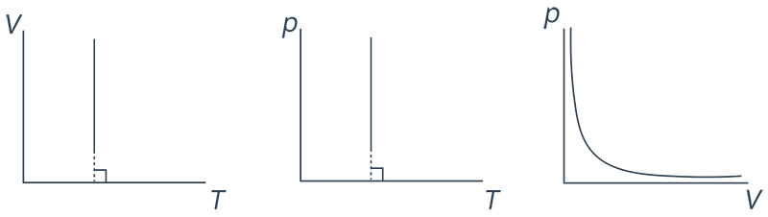

Рис. 1. Изо­тер­ми­че­ский про­цесс

Проще всего изо­тер­ма будет вы­гля­деть в ко­ор­ди­на­тах https://static-interneturok.cdnvideo.ru/content/konspekt_image/288432/79689ca0_8b72_0133_882e_12313c0dade2.gif и https://static-interneturok.cdnvideo.ru/content/konspekt_image/288433/7a90acc0_8b72_0133_882f_12313c0dade2.gif. В самом деле, если тем­пе­ра­ту­ра не из­ме­ня­ет­ся, то это пря­мая, пер­пен­ди­ку­ляр­ная оси T. Вспом­ним, что в за­коне Бой­ля-Ма­ри­от­та:

https://static-interneturok.cdnvideo.ru/content/konspekt_image/288429/7629fe50_8b72_0133_882b_12313c0dade2.gif

Она по­хо­жа на гра­фик функ­ции https://static-interneturok.cdnvideo.ru/content/konspekt_image/288434/7bd22830_8b72_0133_8830_12313c0dade2.gif (ги­пер­бо­ла). Каж­дая изо­тер­ма от­ве­ча­ет опре­де­лен­но­му зна­че­нию тем­пе­ра­ту­ры, то есть на каж­дой точке дан­ной ги­пер­бо­лы можно ска­зать, что с газом что-то про­ис­хо­ди­ло, но тем­пе­ра­ту­ра при этом не ме­ня­лась. За­ме­тим, чем выше тем­пе­ра­ту­ра, тем выше лежит ги­пер­бо­ла на диа­грам­ме (см. рис. 2).

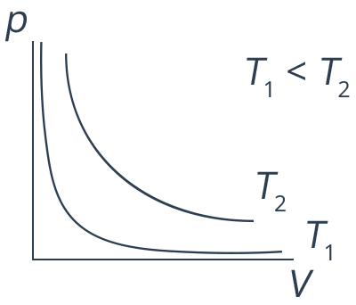

Рис. 2. Ги­пер­бо­лы при раз­ных тем­пе­ра­ту­рах

[**Изобарный процесс**](https://interneturok.ru/physics/10-klass/osnovy-molekulyarno-kineticheskoy-teorii/grafiki-izoprotsessov#videoplayer)

Про­цесс, ко­то­рый про­те­ка­ет при по­сто­ян­ном дав­ле­нии. Закон, ко­то­рый опи­сы­ва­ет этот про­цесс, на­зы­ва­ет­ся **закон Гей-Люс­са­ка**: при по­сто­ян­ном дав­ле­нии газа его объем прямо про­пор­ци­о­на­лен тем­пе­ра­ту­ре:

https://static-interneturok.cdnvideo.ru/content/konspekt_image/288436/7dad7aa0_8b72_0133_8832_12313c0dade2.gif

Можно за­пи­сать его по-дру­го­му:

https://static-interneturok.cdnvideo.ru/content/konspekt_image/288437/7eb208c0_8b72_0133_8833_12313c0dade2.gif

https://static-interneturok.cdnvideo.ru/content/konspekt_image/288438/7fefc050_8b72_0133_8834_12313c0dade2.gif

Те­перь пе­ре­хо­дим к по­стро­е­нию изо­ба­ры – линии по­сто­ян­но­го дав­ле­ния. Проще всего изо­ба­ра будет вы­гля­деть в ко­ор­ди­на­тах https://static-interneturok.cdnvideo.ru/content/konspekt_image/288439/8106b4f0_8b72_0133_8835_12313c0dade2.gif (см. рис. 3).

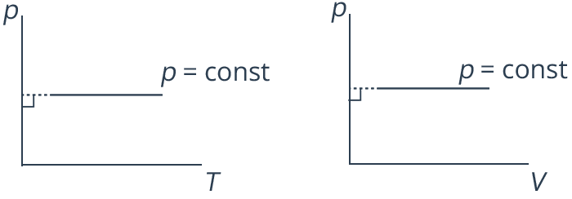

Рис. 3. Изо­ба­ра

Дав­ле­ние не из­ме­ня­ет­ся, по­это­му изо­ба­ра пер­пен­ди­ку­ляр­на оси дав­ле­ния. Вспом­ним, что объем свя­зан с тем­пе­ра­ту­рой фор­му­лой

https://static-interneturok.cdnvideo.ru/content/konspekt_image/288437/7eb208c0_8b72_0133_8833_12313c0dade2.gif

Это по­хо­же на урав­не­ние https://static-interneturok.cdnvideo.ru/content/konspekt_image/288441/82e5f470_8b72_0133_8837_12313c0dade2.gif (пря­мая). По­это­му гра­фик изо­ба­ры в ко­ор­ди­на­тах https://static-interneturok.cdnvideo.ru/content/konspekt_image/288432/79689ca0_8b72_0133_882e_12313c0dade2.gif будет иметь вид (см. рис. 4).

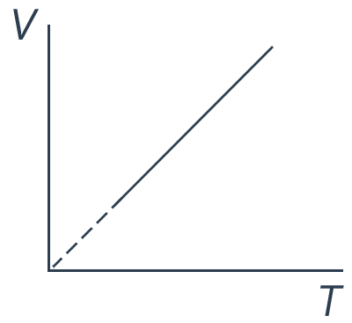

Рис. 4. Гра­фик изо­ба­ры

Об­ра­ти­те вни­ма­ние, что при низ­ких зна­че­ни­ях объ­е­ма и тем­пе­ра­ту­ры мы на­ри­со­ва­ли изо­ба­ру пунк­ти­ром – это озна­ча­ет, что в слу­чае низ­ких тем­пе­ра­тур мо­дель иде­аль­но­го газа уже ра­бо­тать не будет, мы не смо­жем поль­зо­вать­ся урав­не­ни­ем Мен­де­ле­е­ва – Кла­пей­ро­на, ко­то­рое опи­сы­ва­ет по­ве­де­ние иде­аль­но­го газа. Имен­но по­это­му мы ри­су­ем гра­фик пунк­ти­ром при низ­ких тем­пе­ра­ту­рах. Раз­бе­рем­ся те­перь, как из­ме­ня­ет­ся по­ло­же­ние изо­ба­ры при из­ме­не­нии дав­ле­ния. Ока­зы­ва­ет­ся, чем боль­ше дав­ле­ние, тем ниже идет изо­ба­ра на https://static-interneturok.cdnvideo.ru/content/konspekt_image/288432/79689ca0_8b72_0133_882e_12313c0dade2.gif диа­грам­ме (см. рис 5).

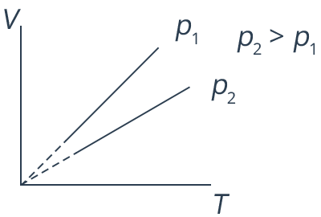

Рис. 5. Изо­ба­ра при раз­ных зна­че­ни­ях дав­ле­ния

[**Изохорный процесс**](https://interneturok.ru/physics/10-klass/osnovy-molekulyarno-kineticheskoy-teorii/grafiki-izoprotsessov#videoplayer)

Закон, ко­то­рый опи­сы­ва­ет изо­хор­ный про­цесс, на­зы­ва­ет­ся **закон Шарля**: от­но­ше­ние дав­ле­ния к тем­пе­ра­ту­ре при по­сто­ян­ном объ­е­ме яв­ля­ет­ся ве­ли­чи­ной по­сто­ян­ной:

https://static-interneturok.cdnvideo.ru/content/konspekt_image/288444/85d39fc0_8b72_0133_883a_12313c0dade2.gif

Иными сло­ва­ми, при по­сто­ян­ном объ­е­ме газа его дав­ле­ние прямо про­пор­ци­о­наль­но тем­пе­ра­ту­ре:

https://static-interneturok.cdnvideo.ru/content/konspekt_image/288445/86dbd2e0_8b72_0133_883b_12313c0dade2.gif

https://static-interneturok.cdnvideo.ru/content/konspekt_image/288446/88201e70_8b72_0133_883c_12313c0dade2.gif

В ко­ор­ди­на­тах https://static-interneturok.cdnvideo.ru/content/konspekt_image/288447/892c5e20_8b72_0133_883d_12313c0dade2.gif и https://static-interneturok.cdnvideo.ru/content/konspekt_image/288432/79689ca0_8b72_0133_882e_12313c0dade2.gif этот гра­фик будет вы­гля­деть проще всего (см. рис. 6).

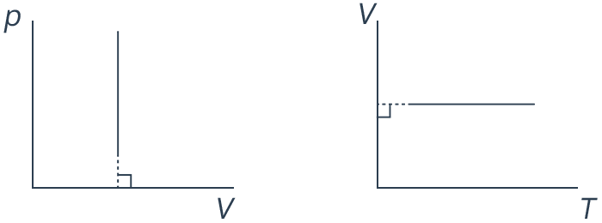

Рис. 6. Изо­хо­ра

По­стро­им изо­хо­ру в ко­ор­ди­на­тах https://static-interneturok.cdnvideo.ru/content/konspekt_image/288433/7a90acc0_8b72_0133_882f_12313c0dade2.gif (см. рис. 7).

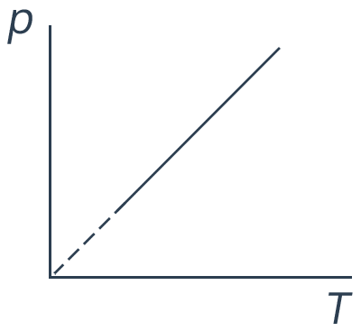

Рис. 7. Изо­хо­ра в ко­ор­ди­на­тах https://static-interneturok.cdnvideo.ru/content/konspekt_image/288433/7a90acc0_8b72_0133_882f_12313c0dade2.gif

Смысл пунк­тир­но­го участ­ка тот же – неадек­ват­ность мо­де­ли иде­аль­но­го газа при низ­ких тем­пе­ра­ту­рах. На рис. 8 изоб­ра­же­ны две изо­хо­ры – одна чуть выше, дру­гая – ниже. Сле­до­ва­тель­но – чем боль­ше объем, тем ниже идет изо­хо­ра.

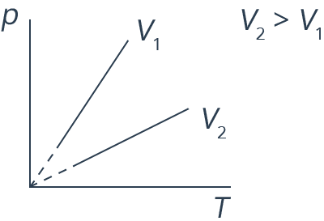

Рис. 8. Изо­хо­ра при раз­ных дав­ле­ни­ях

Есте­ствен­но, в ко­ор­ди­на­тах https://static-interneturok.cdnvideo.ru/content/konspekt_image/288447/892c5e20_8b72_0133_883d_12313c0dade2.gif, https://static-interneturok.cdnvideo.ru/content/konspekt_image/288433/7a90acc0_8b72_0133_882f_12313c0dade2.gif, https://static-interneturok.cdnvideo.ru/content/konspekt_image/288432/79689ca0_8b72_0133_882e_12313c0dade2.gif можно стро­ить не толь­ко гра­фи­ки изо­про­цес­сов, а гра­фи­ки любых про­цес­сов, ко­то­рые про­ис­хо­дят с иде­аль­ным газом.

[**Как решать задачи на графики изопроцессов?**](https://interneturok.ru/physics/10-klass/osnovy-molekulyarno-kineticheskoy-teorii/grafiki-izoprotsessov#videoplayer)

Стро­ить гра­фи­ки изо­про­цес­сов мы на­учи­лись, а вот ра­бо­тать с ними мы пока не умеем. На при­ме­ре за­да­чи по­смот­рим, как ра­бо­тать с гра­фи­ка­ми изо­про­цес­сов.

*За­да­ча 1*

На рис. 9 изоб­ра­жен некий про­цесс, про­хо­див­ший с иде­аль­ным газом и пред­став­лен­ный в ко­ор­ди­на­тах https://static-interneturok.cdnvideo.ru/content/konspekt_image/288433/7a90acc0_8b72_0133_882f_12313c0dade2.gif, оха­рак­те­ри­зуй­те каж­дую ста­дию этого про­цес­са и по­строй­те этот же про­цесс в ко­ор­ди­на­тах https://static-interneturok.cdnvideo.ru/content/konspekt_image/288447/892c5e20_8b72_0133_883d_12313c0dade2.gif и https://static-interneturok.cdnvideo.ru/content/konspekt_image/288432/79689ca0_8b72_0133_882e_12313c0dade2.gif.

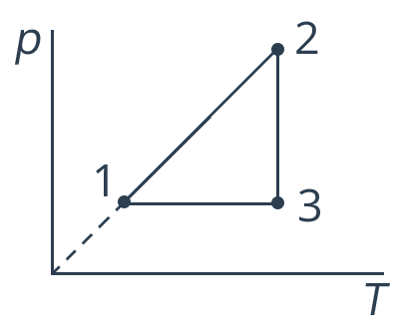

Рис. 9. Ри­су­нок к за­да­че 1

Оха­рак­те­ри­зо­вать – ска­зать, ка­ко­му про­цес­су со­от­вет­ство­ва­ла каж­дая ста­дия https://static-interneturok.cdnvideo.ru/content/konspekt_image/288452/8dc78f10_8b72_0133_8842_12313c0dade2.gifМы видим, что это были изо­про­цес­сы (об­ра­ти­те вни­ма­ние: услов­ное пунк­тир­ное обо­зна­че­ние этого гра­фи­ка про­хо­дит через на­ча­ло ко­ор­ди­нат – зна­чит, это изо­про­цесс). Да­вай­те при­сту­пим к ре­ше­нию.

Для на­ча­ла **оха­рак­те­ри­зу­ем про­цес­сы** https://static-interneturok.cdnvideo.ru/content/konspekt_image/288453/8ec62ee0_8b72_0133_8843_12313c0dade2.gif: услов­ное пунк­тир­ное обо­зна­че­ние этого гра­фи­ка про­хо­дит через на­ча­ло ко­ор­ди­нат – зна­чит, это изо­про­цесс, а какая линия про­хо­дит через на­ча­ло ко­ор­ди­нат и яв­ля­ет­ся пря­мой в ко­ор­ди­на­тах https://static-interneturok.cdnvideo.ru/content/konspekt_image/288433/7a90acc0_8b72_0133_882f_12313c0dade2.gif? Толь­ко что мы го­во­ри­ли, что это изо­хор­ный про­цесс. Итак, https://static-interneturok.cdnvideo.ru/content/konspekt_image/288454/8fc50950_8b72_0133_8844_12313c0dade2.gif – изо­хор­ный про­цесс, но что же про­ис­хо­ди­ло с газом в те­че­ние та­ко­го про­цес­са? По­смот­ри­те: тем­пе­ра­ту­ра газа росла (см. рис. 10)

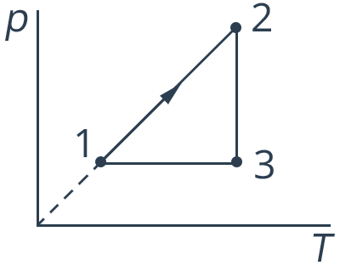

Рис. 10. Воз­рас­та­ние тем­пе­ра­ту­ры на участ­ке https://static-interneturok.cdnvideo.ru/content/konspekt_image/288454/8fc50950_8b72_0133_8844_12313c0dade2.gif

Зна­чит, https://static-interneturok.cdnvideo.ru/content/konspekt_image/288454/8fc50950_8b72_0133_8844_12313c0dade2.gif – изо­хор­ный на­грев.

**Пе­ре­хо­дим к про­цес­су** https://static-interneturok.cdnvideo.ru/content/konspekt_image/288456/91da3f00_8b72_0133_8846_12313c0dade2.gif: в те­че­ние этого про­цес­са не ме­ня­лась тем­пе­ра­ту­ра – зна­чит, это был изо­тер­ми­че­ский про­цесс. Также, глядя на рис. 11, видим, что дав­ле­ние па­да­ло, вспо­ми­на­ем: если про­цесс изо­тер­ми­че­ский и дав­ле­ние па­да­ет, то газ рас­ши­рил­ся. Итак, https://static-interneturok.cdnvideo.ru/content/konspekt_image/288457/92dca2c0_8b72_0133_8847_12313c0dade2.gif – изо­тер­ми­че­ское рас­ши­ре­ние.

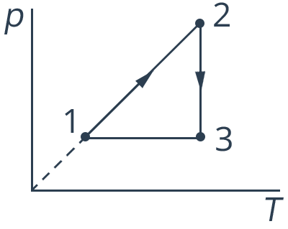

Рис. 11. Умень­ше­ние дав­ле­ния на участ­ке https://static-interneturok.cdnvideo.ru/content/konspekt_image/288457/92dca2c0_8b72_0133_8847_12313c0dade2.gif

**Про­цесс** https://static-interneturok.cdnvideo.ru/content/konspekt_image/288459/94eaa730_8b72_0133_8849_12313c0dade2.gif**:** в ходе этого про­цес­са не ме­ня­лось дав­ле­ние газа – зна­чит, это изо­бар­ный про­цесс. А тем­пе­ра­ту­ра в точке 3 боль­ше, чем тем­пе­ра­ту­ра в точке 1, – газ осты­вал (см. рис 12), то есть это изо­бар­ное охла­жде­ние.

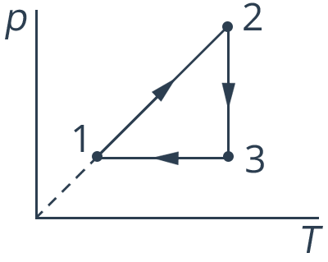

Рис. 12. Умень­ше­ние тем­пе­ра­ту­ры на участ­ке 3-1

Пе­ре­хо­дим к по­стро­е­нию гра­фи­ков.

Ре­ко­мен­ду­ем рас­по­ло­жить гра­фи­ки так, как по­ка­за­но на рис. 13, так как будет удоб­но сно­сить ве­ли­чи­ны с од­но­го гра­фи­ка на дру­гой.

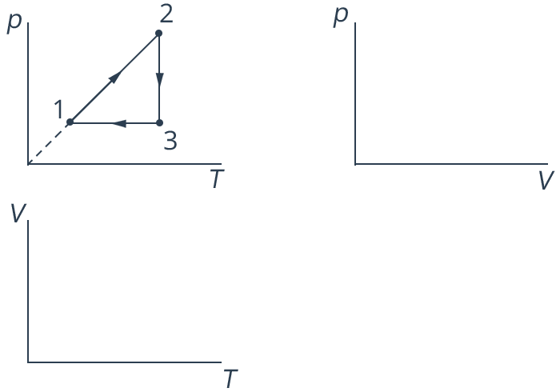

Рис. 13. Ре­ко­мен­до­ван­ное рас­по­ло­же­ние гра­фи­ков

На­чи­на­ем стро­ить, для на­ча­ла ко­ор­ди­на­ты https://static-interneturok.cdnvideo.ru/content/konspekt_image/288447/892c5e20_8b72_0133_883d_12313c0dade2.gif:

Вспом­ним, что про­цесс https://static-interneturok.cdnvideo.ru/content/konspekt_image/288454/8fc50950_8b72_0133_8844_12313c0dade2.gif – изо­хор­ный на­грев, а изо­хо­ра в https://static-interneturok.cdnvideo.ru/content/konspekt_image/288447/892c5e20_8b72_0133_883d_12313c0dade2.gif ко­ор­ди­на­тах вы­гля­дит как линия, пер­пен­ди­ку­ляр­ная оси V, при этом газ на­гре­вал­ся – это зна­чит, что стрел­ка на­прав­ле­на вверх. Итак, ри­су­ем изо­хо­ру и от­ме­ча­ем точку 1 внизу и точку 2 ввер­ху (см. рис. 14).

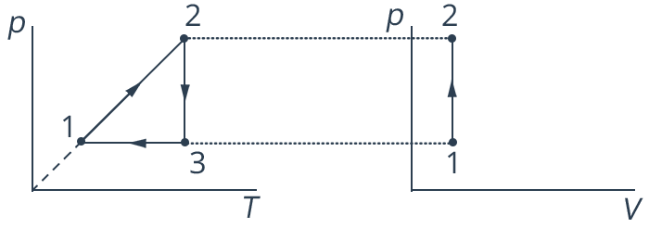

Рис. 14. Изо­хор­ный на­грев

https://static-interneturok.cdnvideo.ru/content/konspekt_image/288463/98b86f20_8b72_0133_884d_12313c0dade2.gif– изо­тер­ми­че­ское рас­ши­ре­ние (ги­пер­бо­ла), так как про­цесс был рас­ши­ре­ни­ем, объем рос, то есть точка 3 будет от­ме­че­на внизу (см. рис. 15).

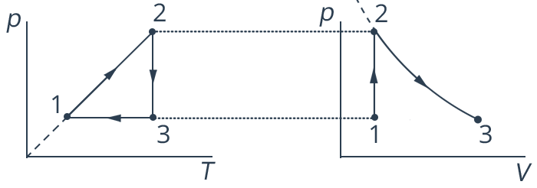

Рис. 15. Изо­тер­ми­че­ское рас­ши­ре­ние

https://static-interneturok.cdnvideo.ru/content/konspekt_image/288465/9aa8dbc0_8b72_0133_884f_12313c0dade2.gif – изо­бар­ное охла­жде­ние – можно про­сто со­еди­нить точки 3 и 1, но про­ана­ли­зи­ру­ем это со­еди­не­ние – во-пер­вых, это линия, пер­пен­ди­ку­ляр­ная оси https://static-interneturok.cdnvideo.ru/content/konspekt_image/288466/9babe420_8b72_0133_8850_12313c0dade2.gif, то есть дей­стви­тель­но про­цесс изо­бар­ный, а во-вто­рых, охла­жде­ние – если мы про­ве­дем изо­тер­му через точку 1, то есть ги­пер­бо­лу через точку 1 (см. рис. 16), она будет ниже, чем ги­пер­бо­ла, ко­то­рая про­хо­дит через точки 2 и 3, а мы толь­ко что об­суж­да­ли: чем ниже изо­тер­ма, тем мень­ше тем­пе­ра­ту­ра, то есть https://static-interneturok.cdnvideo.ru/content/konspekt_image/288467/9ceba1f0_8b72_0133_8851_12313c0dade2.gif– дей­стви­тель­но изо­бар­ное охла­жде­ние.

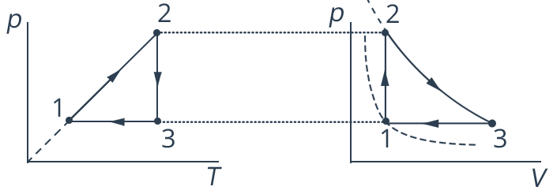

Рис. 16. Изо­бар­ное охла­жде­ние

Про­де­ла­ем ту же про­це­ду­ру для ко­ор­ди­нат https://static-interneturok.cdnvideo.ru/content/konspekt_image/288432/79689ca0_8b72_0133_882e_12313c0dade2.gif.

Сно­сим зна­че­ние тем­пе­ра­ту­ры в точки 1 и (2, 3), по­то­му что (2, 3) – это изо­тер­ми­че­ский про­цесс с оди­на­ко­вы­ми тем­пе­ра­ту­ра­ми.

https://static-interneturok.cdnvideo.ru/content/konspekt_image/288454/8fc50950_8b72_0133_8844_12313c0dade2.gif – изо­хор­ный на­грев: изо­хо­ра пер­пен­ди­ку­ляр­на оси V, про­во­дим линию, пер­пен­ди­ку­ляр­ную оси V из точки 1 в точку 2 и видим, что дей­стви­тель­но тем­пе­ра­ту­ра росла (см. рис. 17).

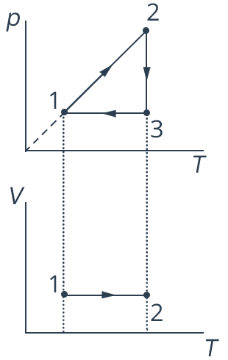

Рис. 17. Изо­хор­ный на­грев

А те­перь https://static-interneturok.cdnvideo.ru/content/konspekt_image/288457/92dca2c0_8b72_0133_8847_12313c0dade2.gif – изо­тер­ми­че­ское рас­ши­ре­ние. Изо­тер­ма – линия, пер­пен­ди­ку­ляр­ная оси тем­пе­ра­ту­ры, но где по­ста­вить точку 3? Для от­ве­та нам нужно за­гля­нуть в сле­ду­ю­щий шаг и уви­деть, что про­цесс https://static-interneturok.cdnvideo.ru/content/konspekt_image/288465/9aa8dbc0_8b72_0133_884f_12313c0dade2.gif – изо­бар­ное охла­жде­ние (изо­ба­ра в ко­ор­ди­на­тах V, T – это пря­мая линия, про­хо­дя­щая через на­ча­ло ко­ор­ди­нат). Про­ве­дем линию через на­ча­ло ко­ор­ди­нат и через точку 1 (см. рис. 18), так как ис­сле­ду­ем уча­сток https://static-interneturok.cdnvideo.ru/content/konspekt_image/288470/9f9297f0_8b72_0133_8854_12313c0dade2.gif и в точке пе­ре­се­че­ния с изо­тер­мой мы на­хо­дим точку 3 (см. рис. 19).

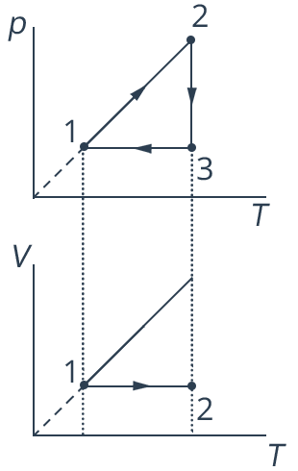

Рис. 18. Про­во­дим изо­ба­ру

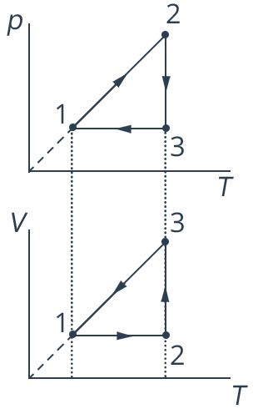

Рис. 19. Точка пе­ре­се­че­ния изо­ба­ры и изо­тер­мы – это точка 3

Про­цесс https://static-interneturok.cdnvideo.ru/content/konspekt_image/288457/92dca2c0_8b72_0133_8847_12313c0dade2.gif – изо­тер­ми­че­ское рас­ши­ре­ние, и далее мы можем на­ри­со­вать изо­бар­ное охла­жде­ние https://static-interneturok.cdnvideo.ru/content/konspekt_image/288465/9aa8dbc0_8b72_0133_884f_12313c0dade2.gif.

Итак, за­да­ча ре­ше­на. Об­ра­тим вни­ма­ние, что во всех трех ко­ор­ди­на­тах про­цесс был за­мкну­тый – это обя­за­тель­ное усло­вие: если в одних ко­ор­ди­на­тах про­цесс за­мкну­тый, то он дол­жен быть за­мкнут и в дру­гих ко­ор­ди­на­тах.

[**Итоги**](https://interneturok.ru/physics/10-klass/osnovy-molekulyarno-kineticheskoy-teorii/grafiki-izoprotsessov#videoplayer)

Ре­ко­мен­да­ция: са­мо­сто­я­тель­но на­ри­суй­те любой про­из­воль­ный про­цесс и пе­ре­строй­те его в со­от­вет­ству­ю­щих ко­ор­ди­на­тах. Это вам по­мо­жет при ре­ше­нии задач ЕГЭ, а также в по­сле­ду­ю­щих уро­ках. Этот урок тре­ни­ру­ет зна­ния, уме­ния и на­вы­ки, ко­то­рые вы по­лу­чи­ли в рам­ках темы МКТ.